Фестиваль национальных культур - заключительный этап образовательного проекта по поликультурному воспитанию дошкольников «ВМЕСТЕ – ДРУЖНАЯ СЕМЬЯ»
20 июля 2019 года в МДОУ детском саду п. Каменники состоялся настоящий праздник - Фестиваль национальных культур - заключительный этап образовательного проекта по поликультурному воспитанию дошкольников «ВМЕСТЕ – ДРУЖНАЯ СЕМЬЯ», целью которого было формирование толерантного сознания, культуры межэтнических отношений и обогащения национальных, культурных традиций, а также вовлечение родителей в активное сотрудничество с детским садом. В проекте приняли участие воспитанники всех возрастных групп детского сада, их родители (законные представители) и воспитатели.
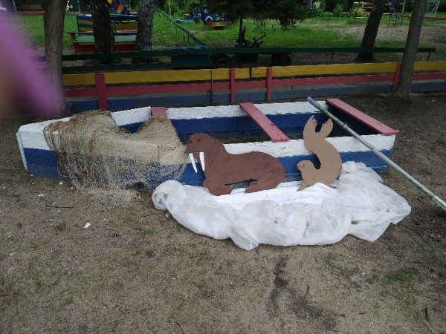
На подготовительном этапе реализации, каждая группа выбрала национальность (народность) для представления. Воспитатели с детьми провели исследовательскую работу по ознакомлению с бытом, традициями и национальным костюмом данного народа, с помощью родителей сшили национальные костюмы для взрослых и детей, оформили площадки, где представили культуру, быт, обычаи народа посредством творческих презентаций, народных обрядов, игр, национальных танцев, песен, традиций, блюд национальной кухни.
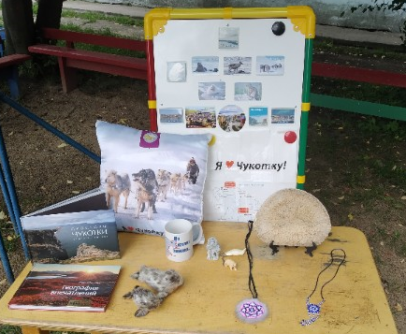
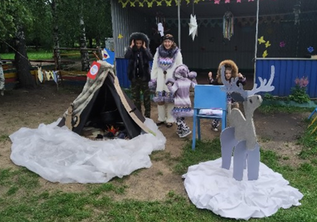
Фестиваль получился праздничным, ярким, динамичным, интересным, увлекательным, познавательным и очень дружелюбным.
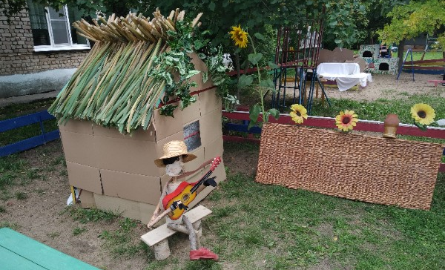
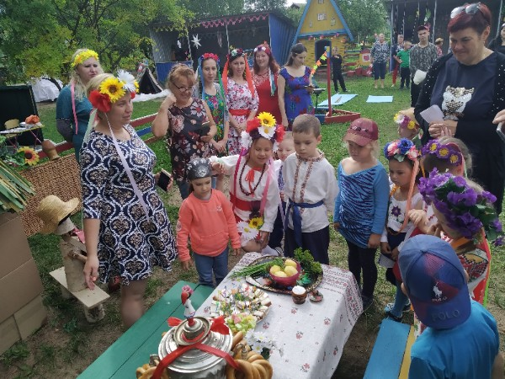
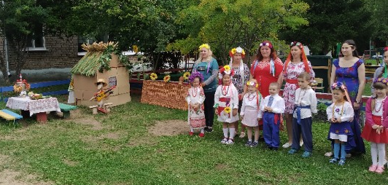
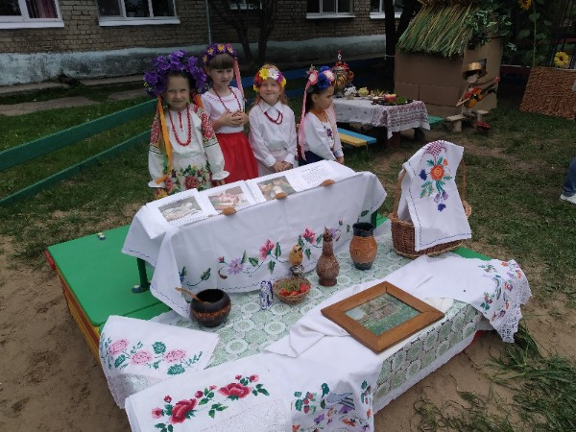
Участники очутились на крайнем северо-востоке Сибири, где встретились с одним из древнейших народов, с чукчами, узнали, что с давних пор они кочевали по северным просторам, пасли оленей, охотились на китов и жили в ярангах. Научились здороваться, как настоящие чукчи и посмотрели сказку про Евражку.

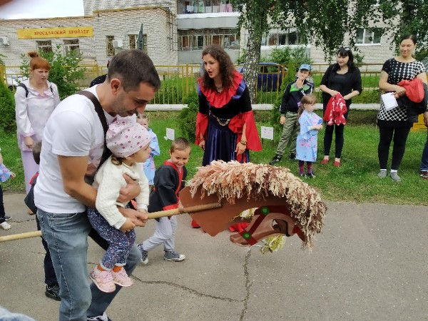
Пообщались с самобытным славянским народом, с украинцами, узнали, что народ является родственным русским и белорусам. И русские, и белорусы, и украинцы имеют общие корни и обычаи. Попробовали станцевать гопак и угостились национальным блюдом – украинским салом!
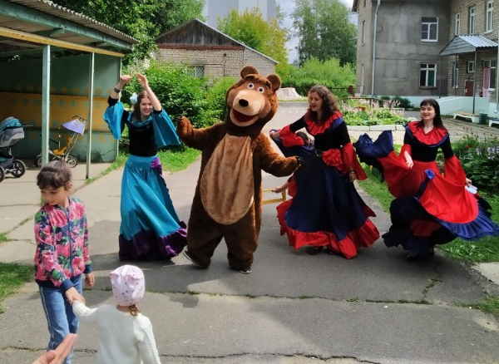
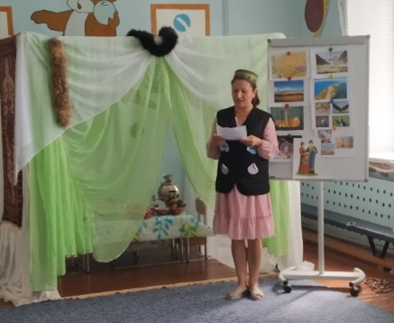
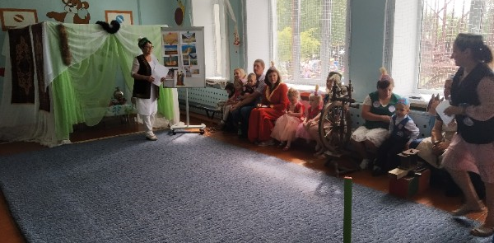
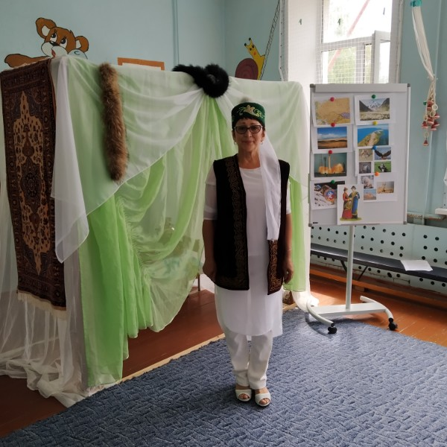
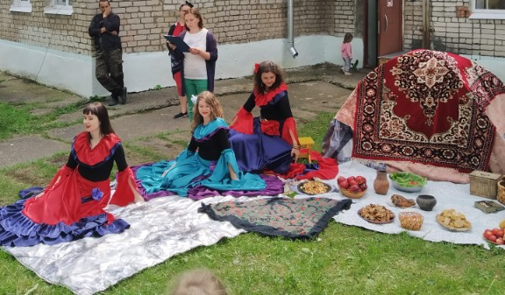
Увидели самый раскрепощенный и оптимистичный народ - цыган, у которых никогда не было своего государства, и, тем не менее, они пронесли через века свои традиции и культуру. Здесь каждый мог насладиться цыганскими танцами, промчаться на лихом скакуне и получить конфету от косолапого медведя!

Познакомились с одним из самых молодых народов на Земле, с казахами. Узнали, что казахский народ полон удивительных особенностей, имеет уникальную культуру, в которой есть заимствования из культуры других народов, а сейчас казахи активно развивают национальную идею самобытности. Казахи угощали всех своим традиционным мясо-мучным блюдом - бешбармаком, который готовится, как правило, по случаю семейных праздников или приёма дорогих гостей.
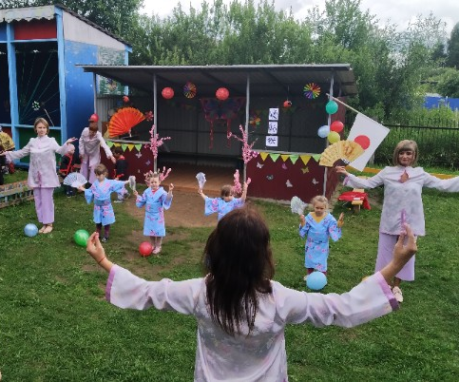
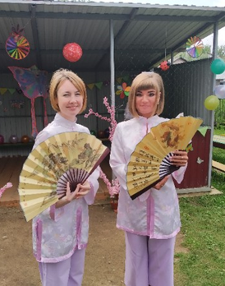
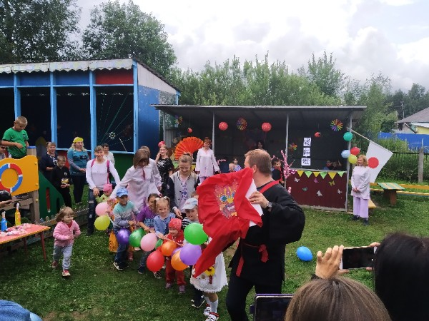
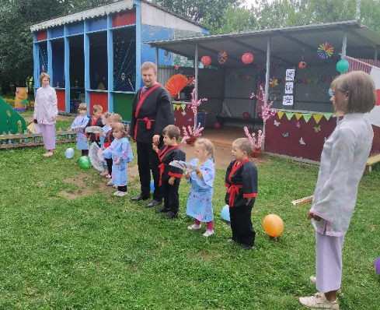
Участники фестиваля встретились с дальневосточными соседями, с японцами. Это невероятный и открытый миру народ, в характере которого присутствует множество отличительных черт — трудолюбие, дисциплинированность, практицизм, аккуратность. Все это переплетается с эстетическими особенностями, которые присущи практически всем японцам, независимо от их местонахождения. Японцы встречали гостей национальными танцами и подвижными играми, а на память вручили японские сувениры!
Все творческие группы приняли активное участие в конкурсных номинациях проекта. Итоги Фестиваля подводили члены компетентного жюри, в состав которого вошли заведующая детского сада, и.о. директора Каменниковской СОШ и опытный воспитатель. Абсолютных победителей Фестиваля «ВМЕСТЕ – ДРУЖНАЯ СЕМЬЯ» оказалось два - старшая группа «Чукчи» и младшая группа «Японцы». Все участники праздника получили заслуженные дипломы и памятные подарки.
Таким образом, Фестиваль объединил всю родительскую общественность и коллектив дошкольного учреждения, а воспитанники в ходе реализации проекта еще раз увидели, что Россия - многонациональное государство, расширили познавательные представления о народах тех стран, которые являются нашими соседями, приобрели навыки коллективного сотрудничества в разнообразной деятельности, обогатили словарный запас, знания о природе, животных России, о ее природных богатствах.

